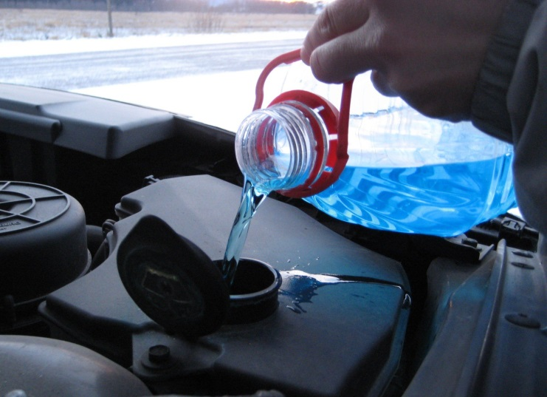
О запрете ввоза, реализации, хранения, транспортировки, использования
Кореличский районный ЦГЭ сообщает, что в связи с выявленным несоответствием продукции Единым санитарно-эпидемиологическим и гигиеническим требованиям к товарам, подлежащим санитарно-эпидемиологическому надзору (контролю), утвержденным Решением Комиссии Таможенного союза от 28.05.2010 № 299, по содержанию метанола постановлениями Заместителя Министра – Главного государственного санитарного врача Республики Беларусь:
- от 05.12.2023 №23 запрещен ввоз на территорию Республики Беларусь, реализация, хранение, транспортировка, использование стеклоомывающей жидкости CLEAR VIEW -30, ТУ 20.41.32-002-28337706-2021, изготовитель ООО «Граль», Российская Федерация, 445004, Самарская область, г. Тольятти, Хрящевское ш., влд. 20, пом.25; адрес производства: 170040, Тверская область, Тверь, ул. Борихино Поле, 11А;
- от 05.12.2023 №24 запрещен ввоз на территорию Республики Беларусь, реализация, хранение, транспортировка, использование стеклоомывающей незамерзающей жидкости «SNOW TRACK» «-30º», ТУ 29.31.23-001-31348754-2022, изготовитель ООО «ТЕХ-ЛАЙН», Российская Федерация, 665402, Иркутская область, г.о. Черемховское, г. Черемхово, ул. 8-ое Марта, д. 93; адрес производств 665413, Иркутская область, г. Черемхово, ул. Лесная, д. 5;
- от 05.12.2023 №25 запрещен ввоз на территорию Республики Беларусь, реализация, хранение, транспортировка, использование жидкости стеклоомывающей низкозамерзающей «ARCTIC FROST» -30, ТУ 20.41.32-001-48181086-2022, изготовитель ООО «Авалон», Российская Федерация, 390044, Рязанская область, г. Рязань, ул. Московская, д. 20, офис 803/3; адрес производства: 603124, Нижегородская область, г. Нижний Новгород, Канавинский район, микрорайон Сортировочный, ул. Айвазовского, д. 10А.

Уважаемые автомобилисты! Будьте внимательны при выборе товаров на объектах розничной сети и рынках!
Врач- гигиенист Германюк Т.М.

